Перечень индустриальных площадок, оснащенных инфраструктурой по Лиозненскому району
№ п/п | Место расположения индустриальной площадки* | Площадь участка, га | Оснащенность инфраструктурой**
1. | г.п.Лиозно, ул.Шоссейная, 55 | 1,3843 | Имеется элекроснабжение, газоснабжение, теплоснабжение и водоотведение находится на расстоянии 0,7 км, водоснабжение - на расстоянии 8 м; близость расположения автодороги Р-21 «Витебск-граница Российской Федерации – 110 м, Белорусской железной дороги – 3,7 км
2. | г.п.Лиозно, ул.Шоссейная, 55 | 0,563 | Имеется элекроснабжение, газоснабжение, теплоснабжение и водоотведение находится на расстоянии 0,7 км, водоснабжение - на расстоянии 8 м; близость расположения автодороги Р-21 «Витебск-граница Российской Федерации» – 110 м, Белорусской железной дороги – 3,7 км
3. | Лиозненский район н.п.Заольша, ул.Рабочая, 5 | 10,1 | 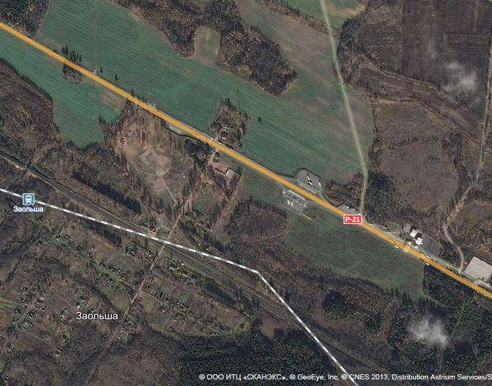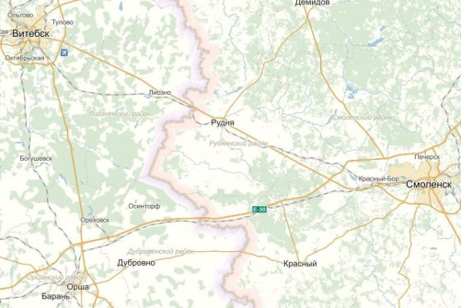  Индустриальная площадка включает:  Земельный участок площадью 10,1098 гектаров предоставлен собственнику в аренду, три новых железнодорожных пути в границах площадки общей протяженностью 1077 метров для размещения до 54 вагонов и подъездной путь 503,48 метров, одноэтажное кирпичное здание площадью 77,1 квадратных метров, бетонное ограждение по периметру длиной 1300 метров.  На площадке проведен полный комплекс работ по зачистке и демонтажу (площадка – территория бывшей нефтебазы):  емкостей для нефтепродуктов (подземных и надземных) их фундаментов;  технологических трубопроводов;  зданий мастерских и бытовок;  разбор фундаментов под емкости;  Произведен снос дикорастущих деревьев и первичная планировка участка;  Устранены повреждения высоковольтного кабеля и заменены электрические автоматы и счетчики.  Устроено ограждение территории объекта  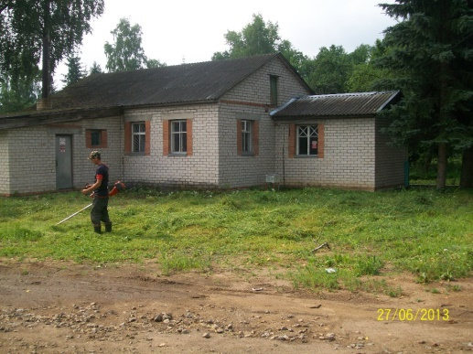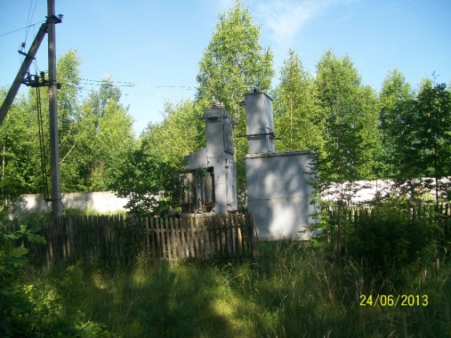  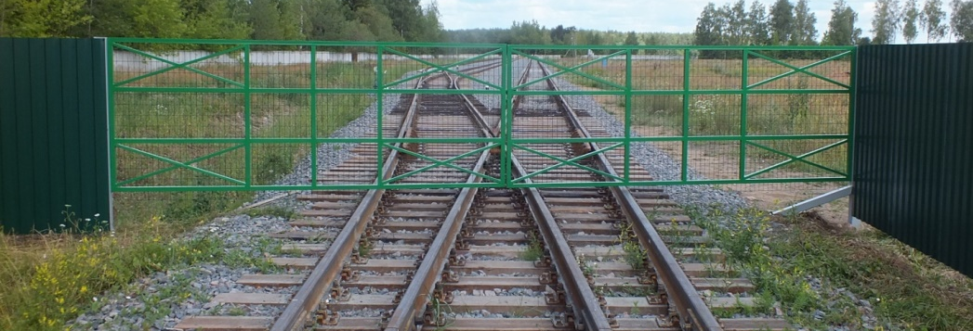  Наличие электрических сетей и трансформаторной подстанции мощностью 250 кВа, собственный подъездной железнодорожный путь, погрузочно-выгрузочный путь и два выставочных пути, общей протяженностью 1,58 км; близость расположения автодороги Р-21 «Витебск-граница Российской Федерации» – 100 м; имеется водоснабжение.
4. | г.п.Лиозно, ул.Добромыслянская, 18 в | 12,5 | Имеется энерго- и газоснабжение, близость расположения железнодорожного пути, отдаленность автодороги Р-21 «Витебск-граница Российской Федерации» – 3,7 км
5. | г.п.Лиозно, ул.Добромыслянская д.5 | 5,9 | 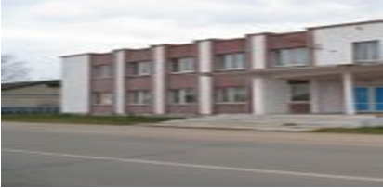  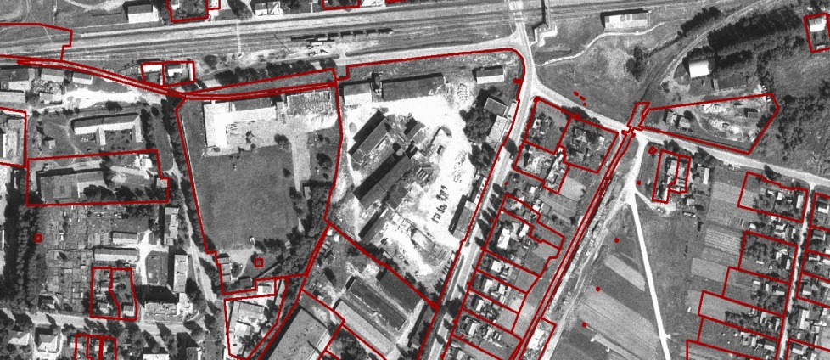  Комплекс бывшей Лиозненской ПМК-54, включающий 12 зданий и 2 сооружения общей площадью 5955,2 кв.м, расположенный в гп Лиозно по ул. Добромыслянской, имеющий всю необходимую инженерную инфраструктуру может быть продан инвестору или передан для реализации инвестиционного проекта.  Имеется полная инфраструктура, включая сооружения РБУ, складские помещения и гаражные, на территории имеется железнодорожная ветка, близость расположения к товарной станции – 100 м, автодороге Р-21 «Витебск-граница Российской Федерации» - 3 км, Р -109 «Лиозно-Ореховск» - 3 м
6. | г.п.Лиозно, ул.Гагарина, д.3 | 22 | Действующее предприятие ОАО «Лиозненский льнозавод», работающее в 3-х сменном режиме, обеспечивает выращивание льна и его переработку. Имеет склады на железной дороге, которая примыкает к территории предприятия  Имеется полная инфраструктура, электроснабжение и водоснабжение.

